
Les 2 – Werkkaart MEMO

Aktiwiteit 1: Groepbespreking
Bestudeer die statistieke hieronder en bespreek kortliks die vrae wat volg.
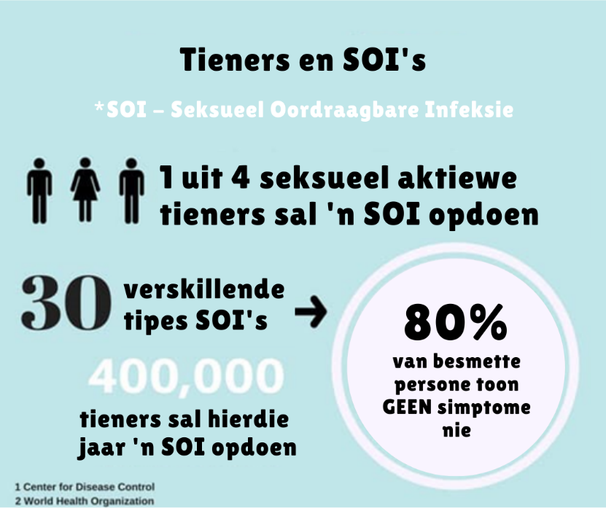
[Aangepas uit: https://www.facebook.com/gyrlsinthehood/photos/a.185751288293087/1435619716639565/?type=3
Toegangsdatum: 30 Julie 2024]

Moontlike antwoorde
1.1 Hoekom sal soveel seksueel aktiewe tieners 'n SOI opdoen?
- Sommige tieners het ongesonde seksuele gewoontes, maar dink dat hulle nie 'n SOI sal opdoen nie, so hulle tref geen voorsorgmaatreëls nie.
- Sommige tieners is onbewus van die algemene voorkoms en dat dit so maklik versprei.
1.2 Gee TWEE redes waarom tieners onwillig sal wees om hulp te soek indien hulle 'n SOI opdoen.
- Sommige voel dalk verleë, bang, skaam of selfs bang en verkies om die simptome te ignoreer en hoop dit gaan weg.
- Sommige dink dalk dat dit nie te ernstig is nie.

1.3 Noem TWEE maniere waarop 'n tiener kan voorkom dat hy/sy 'n SOI opdoen.
- 'n Tiener kan 'n kondoom gebruik om 'n SOI te voorkom, maar dit is nie 100% gewaarborg nie. Die effektiefste vorm van voorkoming is steeds onthouding.
- Gereelde SOI-toetsing vir jouself en jou vennote.
- Verminder jou aantal seksuele vennote.
- Hou oop en eerlike gesprekke met vennote oor seksuele gesondheid.
- Kry inentings vir voorkombare SOI's soos HPV en Hepatitis B.

Leerders mag verskillende reaksies op hierdie vrae hê.
 Aktiwiteit 2: Skryf 'n Toespraak

Verwys na die uittreksel op Skyfie 5 (Les 2 – PowerPoint): SA tiener bemagtig jong meisies in die VSA met kennis oor MIV.
Stel jou voor dat jy 'n jong tiener is wat jou skool en land in die Verenigde State van Amerika verteenwoordig. Skryf 'n kort toespraak van ongeveer VYF sinne oor hoe jy tienermeisies bewus sal maak van MIV en Vigs en hoe jy hulle sal aanmoedig om besmetting te voorkom. Gebruik die onderstaande spasie vir die toespraak.

Modelantwoord
Jong dames, julle is elkeen waardevol. Jy is niemand se eiendom nie en jy kan jou eie toekoms kies. Jou besluite, ten opsigte van jou seksuele gedrag, sal jou toekoms beïnvloed. Dit kan jou kanse op MIV-besmetting voorkom. Weier seks met ‘n maat sonder voorbehoeding. Sê NEE as jy nie belangstel om seks te hê nie. Maak eers jou skoolloopbaan klaar, en geniet jou jeug!

Leerders sal persoonlike reaksies op hierdie aktiwiteit hê.

Aktiwiteit 3: Individuele Refleksie
Skryf die naam van 'n persoon, in elke onderstaande kategorie, wat jou POSITIEF beïnvloed het. Verduidelik EEN manier waarop elke genoemde persoon jou beïnvloed het.
 | Familie/Gesin  ________________________________________________________________________  ________________________________________________________________________
 | Gemeenskap  ________________________________________________________________________  ________________________________________________________________________
 | Vriende  ________________________________________________________________________  ________________________________________________________________________
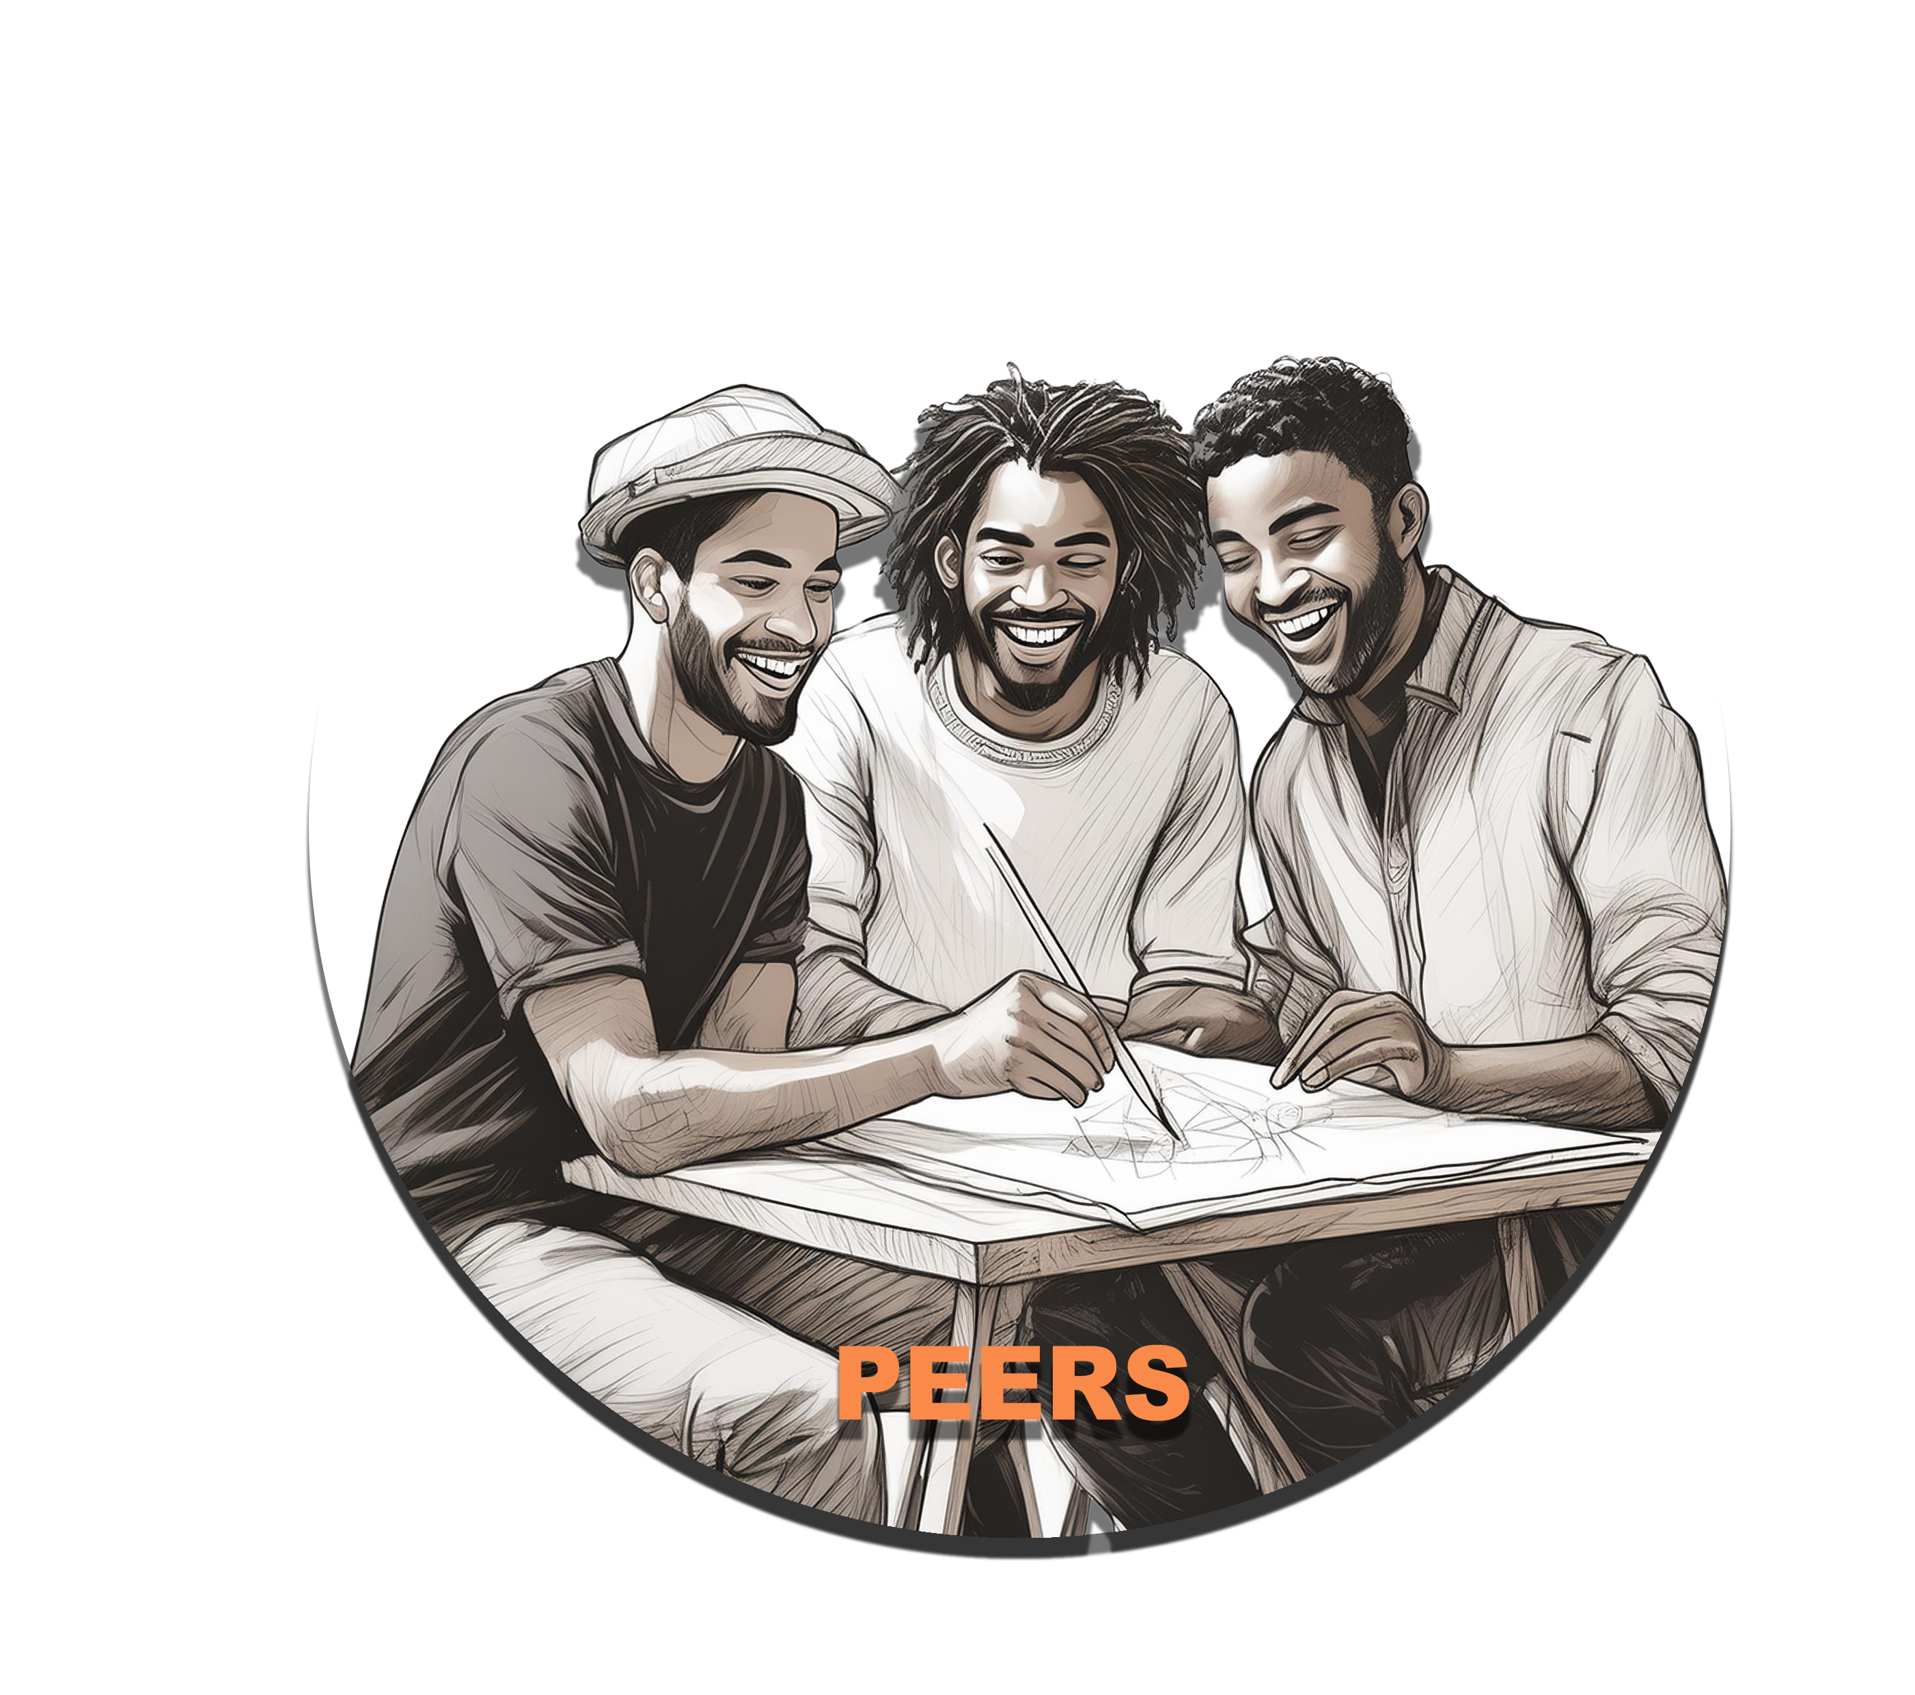 | Portuurgroep  ________________________________________________________________________  ________________________________________________________________________

Leerders sal persoonlike reaksies op hierdie aktiwiteit hê.

